وثائق المحاكم الشرعية

تتوزّع وثائق المحاكم الشرعية المحفوظة بالأرشيف الجزائري على مائة وثلاثة وخمسين (153) علبة بعضها يحمل ترقيمًا مزدوجًا (21 علبة ذات أرقام مكرّرة)، ويتفاوت عدد الوثائق الموجودة في كلّ علبة، حيث تضمّ مثلاً العلبة [104-105] على مائتي وسبعة وخمسين (257) وثيقة، وتضمّ العلبة [79] مائتي وعشرين (220) وثيقة ؛ وبالإجمال، يضمّ هذا الرصيد الهامّ ما يعادل 14318 وثيقة كلّها باللغة العربية. وهي تغطي فترة زمنية معتبرة إذ تمتد من النصف الأول من القرن السادس عشر إلى النصف الثاني من القرن التاسع عشر ؛ وتعود أقدم العقود إلى عام 1525م، إلاّ أنه لابدّ من الإشارة إلى أن العقود العائدة إلى العهد الأوّل نادرة، حيث يعود القسم الأكبر من الوثائق إلى القرن الثاني عشر والنصف الأوّل من القرن الثالث عشر للهجرة (الثامن عشر والنصف الأوّل من القرن التاسع عشر للميلاد).
جمعت هذه الوثائق من المحاكم الحنفية والمالكية لمدينة الجزائر والمناطق المجاورة لها وبعض المدن الأخرى كالبليدة [104-105]، القليعة، المدية ومليانة [34]. ويبدو جليا من وثائق المحكمة الشرعية أن صلاحيات القاضي امتدت إلى مختلف مجالات الحياة، حيث لم يكن يعاقب المخلين بالقانون فحسب بل يفصل في الخلافات، وينظر في الاحتجاجات، ويراقب ويرعى شؤون القاصرين ويسهر بنفسه على النساء الأرامل واليتامى ؛ وهو قاضي الأحوال الشخصية والمشرف على الأوقاف أو الأحباس والمشرف على البيع والشراء. فبالمحكمة كان يتمّ تسجيل عقود البيع والشراء والقروض وما إلى ذلك ؛ وهذا ما يفسر لنا ثراء وتنوّع هذا الرصيد الّذي يشمل عقود عقارية وعقود التحبيس أو الوقف، وعقود البيع و الشراء، والقروض والهبات، والوصايا والأمانات، وعقود الزواج والطلاق، شهادات اثبات النسب والشرف (الشجرة) والتوبة، تحديد الصداق أو الإرث (الفريضة)، والعتق من العبودية، بالإضافة إلى مرافعات وقضايا مختلفة.
وفي هذا الصدد، لا بدّ من الإشارة إلى أن الباحث في هذه السلسلة - الّتي استرجعت من فرنسا سنة 1975م - يواجه صعوبات عدّة في التعامل معها لجملة من الأسباب، ولعلّ أهمّها عدم خضوع الوثائق لترتيب متسلسل زمنيًا وكذا لأي تصنيف منهجي حسب طبيعتها وفحواها. ويعود هذا إلى ما تعرّضت له الوثائق من إهمال وعدم مبالاة على أيدي القائمين عليها.

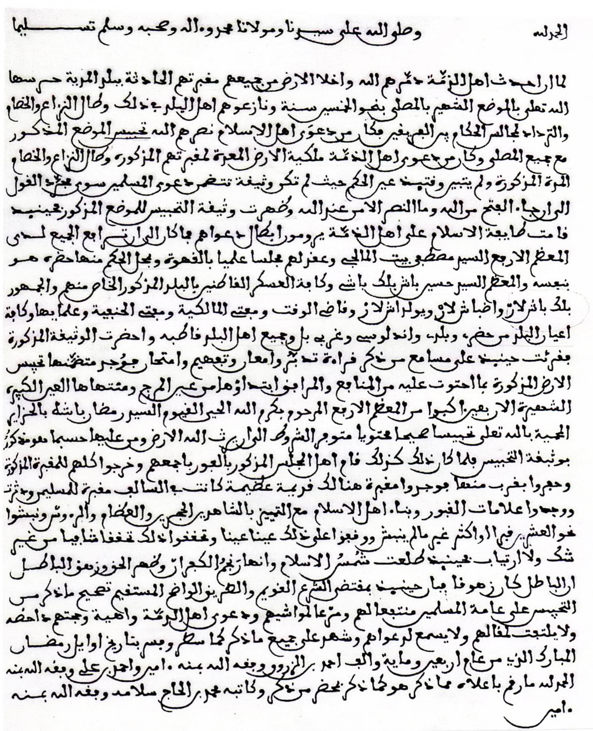

بعض أنواع وثائق المحاكم الشرعية
عقود التحبيس : تزخر سجلات المحاكم بعقود التحبيس، وهي تشكل حيزًا هامًا ضمن هذه السلسة ؛ وتكتسي هذه الأخيرة أهمية بالغة حيث تمكّن من التعرّف على طبيعة الملكية العقارية المحبسة وعلى كيفية توزيعها سواء داخل المدينة أو خارجها (الفحوص)، ممّا يسمح بإعطاء فكرة عن كثافة الأحياء، السكنية منها والتجارية، وكذا عن طوبوغرافية المدينة ومعالمها من أسواق ومرافق عامة في غياب الخرائط والأوصاف الدقيقة في كتب الإخباريين. ويرجع الفضل في ذلك إلى الطريقة المتبعة من قبل الموثقين وقتئذ الّذين راعوا بدقّة ذكر الحيثيات، كاسم المحبّس أو الواقف ومهنته وانتمائه الاجتماعي، وشروط التحبيس، والأطراف المستفيدة منه والغرض و ما إلى ذلك.
وعلى مستوى آخر، المعلومات المتنوّعة الّتي يتضمّنها فحوى العقد في مجال الحياة الاجتماعية، تلقي الضوء على العلاقات ضمن الأسرة الواحدة وصلات المصاهرة. كما تكشف لنا عن الذهنية السائدة وقتئذ، كاستفادة المرأة أم عدمها من ممتلكات أزواجهن وآبائهن.
وتتيح لنا دراسة التحبيس أيضًا التعرّف عن جانب آخر ذي أهمية والمتمثل في أفعال البرّ والتكافل والتآزر، وكذا مدى إسهام الأفراد في الحياة الاجتماعية والثقافية بما أوقفوه من ممتلكات على المؤسسات الدينية والثقافية.

عقود البيع والشراء : هي الأخرى ثرية بمعطيات ذات العلاقة بالجانبين الاقتصادي والاجتماعي، إذ تتضمّن مؤشرات عن النشاط التجاري بالمدينة وعن العملات المتداولة وكذا الأسعار ؛ وبفضلها يمكننا معرفة تقلّبات الأسعار والعملة صعودا أو هبوطا.

التركات : إن تصفية التركات تكتسي هي الأخرى أهمية قصوى، إذ تطلعنا عن الواقع المادي الّذي كانت تعيشه شرائح مختلفة في مجتمع مدينة الجزائر. وإذا كانت التركات تعرّفنا بالثروة المخلّفة عن المتوفي – من حيث المستوى والتوظيف والتكوين -، فإنّها تفيدنا أيضًا بمعطيات في غاية الدقة عن حجم الأسرة وعن عدد الزوجات ممّا يسمح لنا بدارسة البنية الديمغرافية.

عقود الزواج والطلاق : تسمح لنا عقود الزواج بمعرفة أنواع المهور ومكوّناتها، والممارسات الاجتماعية السائدة من حيث طريقة تسديد المهور مثلاً وكذا صلات المصاهرة القائمة وقتئذ في مجتمع مدينة الجزائر. وبخصوص الصداق، نجده يتكون من مبلغ نقدي ورد ذكره في معظم العقود بالعملة المعروفة ﺑ "الدينار الخمسيني العداد"، فضلاً عن مكوناته كالصوف والأفراد والقفطان والغليلة والحايك والحزام والجوهر والخدم. أمّا عقود الطلاق، فتخبرنا عن الطرف الذي طلب الطلاق وعن أسبابه وشروطه.

الهبات : تطلعنا عن جانب من العلاقات السائدة ضمن الأسرة الواحدة، إذ تعكس لنا العلاقة بين الواهب والموهوب له. فهي لا شك تتيح لنا أيضا التعرف عن جانب من ثروة الفرد ؛ والهبات ولا سيما المشتملة منها على الأثاث والمصاغ والملابس تسمح لنا باكتشاف أنواع الفرش وأثاث البيت وطريقة استعماله، وأنواع الحلي والأزياء السائدة وقتذاك، ولا سيما لدى النساء.

